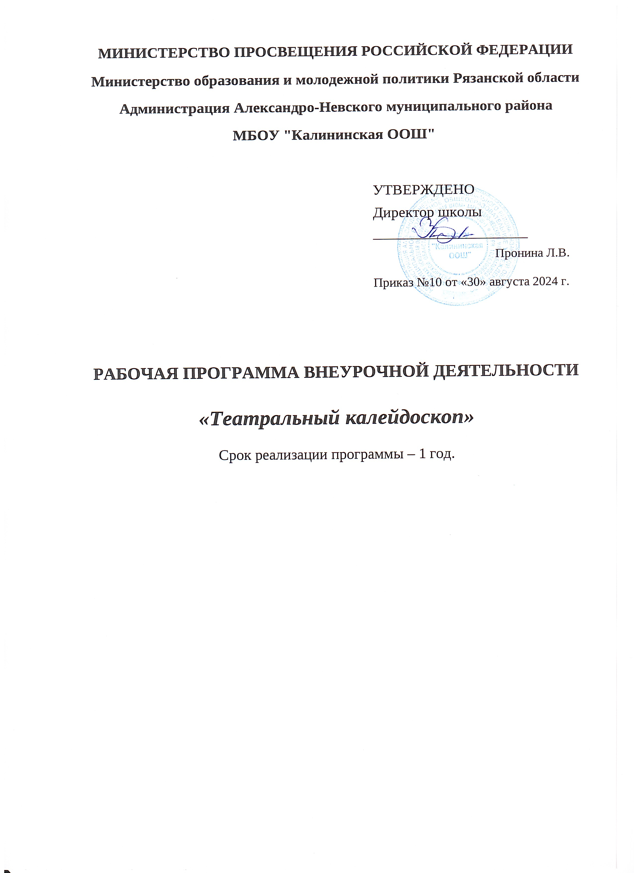

1. ПОЯСНИТЕЛЬНАЯ ЗАПИСКА.

Новые образовательные стандарты нашего времени предъявляют к работникам образования более высокие требования. Одной из важных педагогических задач становится повышение общекультурного уровня школьника. Формирование у учащихся художественно - эстетического вкуса и потребности духовной культуры является одной из важных задач воспитательного процесса.

Воспитание средствами театра предполагает развитие полноценного восприятия искусства, понимание языка искусства и его специфики. Развитие чувственного восприятия , фантазии, эмоций, мысли в процессе воздействия искусства на человека происходит благодаря целостному переживанию и осмыслению в искусстве явлений жизни. Через это целостное переживание искусство формирует личность в целом, охватывая весь духовный мир человека.

**Цель** программы воспитывать гармоничную разностороннюю личность, развивая творческие способности учащихся.

**Основные задачи:**

1. Выработать практические навыки выразительного чтения произведений разного жанра.
2. Помочь учащимся преодолеть психологическую и речевую «зажатость».
3. Формировать нравственно – эстетическую отзывчивость на прекрасное и безобразное в жизни и в искусстве.
4. Развивать фантазию, воображение, зрительное и слуховое внимание, память, наблюдательность средствами театрального искусства.
5. Развитие умения действовать словом, вызывать отклик зрителя, влиять на их эмоциональное состояние, научиться пользоваться словами выражающие основные чувства;

6. Раскрывать творческие возможности детей, дать возможность реализации этих возможностей.

7. Воспитывать в детях добро, любовь к ближним, внимание к людям, родной земле, неравнодушное отношение к окружающему миру.

1. Развивать умение согласовывать свои действия с другими детьми; воспитывать доброжелательность и контактность в отношениях со сверстниками;
2. Развивать чувство ритма и координацию движения;
3. Развивать речевое дыхание и артикуляцию; Развивать дикцию на материале скороговорок и стихов;
4. Знакомить детей с театральной терминологией; с видами театрального искусства; с устройством зрительного зала и сцены; Воспитывать культуру поведения в театре.

**Пути, средства, методы достижения цели:**

Достижение цели предполагается через такие виды деятельности, как:

* беседа;
* экскурсии;
* уроки сценической грамоты;
* игровые виды деятельности;
* выразительное чтение;
* создание масок, костюмов, декораций;
* участие в постановке спектакля.

Постановка сценок к конкретным школьным мероприятиям, инсценировка сценариев школьных праздников, театральные постановки сказок, эпизодов из литературных произведений, - все это направлено на приобщение детей к театральному искусству и мастерству.

Продвигаясь от простого к сложному, ребята смогут постичь увлекательную науку театрального мастерства, приобретут опыт публичного выступления и творческой работы. Важно, что в театральном кружке дети учатся коллективной работе, работе с партнером, учатся общаться со зрителем, учатся работе над характерами персонажа, мотивами их действий, творчески преломлять данные текста или сценария на сцене. Дети учатся выразительному чтению текста, работе над репликами, которые должны быть осмысленными и прочувствованными, создают характер персонажа таким, каким они его видят. Дети привносят элементы своих идеи, свои представления в сценарий, оформление спектакля.

Кроме того, большое значение имеет работа над оформлением спектакля, над декорациями и костюмами, музыкальным оформлением. Эта работа также развивает воображение, творческую активность школьников, позволяет реализовать возможности детей в данных областях деятельности.

Важной формой занятий данного кружка являются экскурсии в театр, где дети напрямую знакомятся с процессом подготовки спектакля: посещение гримерной, костюмерной, просмотр спектакля. Совместные просмотры и обсуждение спектаклей, фильмов, посещение театров, выставок местных художников; устные рассказы по прочитанным книгам, отзывы о просмотренных спектаклях, сочинения.

Беседы о театре знакомят ребят в доступной им форме с особенностями реалистического театрального искусства, его видами и жанрами; раскрывает общественно-воспитательную роль театра. Все это направлено на развитие зрительской культуры детей.

Освоение программного материала происходит через теоретическую и практическую части, в основном преобладает практическое направление. Занятие включает в себя организационную, теоретическую и практическую части. Организационный этап предполагает подготовку к работе, теоретическая часть очень компактная, отражает необходимую информацию по теме.

**Формы организации детского коллектива:**

Форма занятий - групповая и индивидуальные занятия, со всей группой одновременно и с участниками конкретного представления для отработки дикции, мезансцены. Основными формами проведения занятий являются театральные игры, конкурсы, викторины, беседы, экскурсии в театр и музеи, спектакли и праздники.

**2. УЧЕБНО – ТЕМАТИЧЕСКИЙ ПЛАН.**

|  |  |  |  |  |  |  |
| --- | --- | --- | --- | --- | --- | --- |
| № | Наименование разделов, блоков, тем | Всего, час | | Количество часов | | Характеристика деятельности обучающихся |
| аудиторные | внеаудиторные |
|  | Пластичность | 5 | | 2 | 3 | Сюжетно – ролевые игры. Игры – упражнения, направленные на развитие пластики. Сценические этюды. |
|  | Речевая гимнастика | 4 | | 2 | 2 | Упражнения на развитие речевого аппарата. Упражнения на дыхание, дикцию, артикуляцию.  Скороговорки, чистоговорки. |
|  | Развитие речи | 3 | | 3 |  | Выразительное чтение. Голосо – речевой тренинг. Игры со словом. |
|  | Фольклор | 3 | | 1 | 2 | Народные игры. Знакомство с обрядами и праздниками русского народа. |
|  | Театр | 2 | | 2 |  | Экскурсии. Лекции - беседы.  Просмотр видео и фотоматериалов.  Посещение спектакля |
|  | Творчество | 5 | |  | 5 | Импровизация. Сценические этюды. Сочинение стихов, сказок. |
|  | Постановка спектакля | 11 | | 4 | 7 | Участие в подготовке и проведении спектакля. |
| Итого: | | 33 | 14 | | 19 |  |

**3. СОДЕРЖАНИЕ ПРОГРАММЫ**

Занятия в кружке ведутся по программе, включающей несколько разделов.

На первом вводном занятии знакомство с коллективом проходит в игре «Снежный ком». Руководитель кружка знакомит ребят с программой кружка, правилами поведения на кружке, с инструкциями по охране труда, противопожарного инструктажа учащихся, инструктаж по ПДД. В конце занятия - игра «Театр – экспромт»: «Колобок».

**1.1 Тема «Пластичность»**

1.2 Содержание

«Пластичность» включает в себя комплексные ритмические, музыкальные, пластические игры и упражнения, призванные обеспечить развитие двигательных способностей ребенка, пластической выразительности телодвижений, снизить последствия учебной перегрузки.

1.3 Формы – театрализованные упражнения перед зеркалом, конкурс «Пластические загадки».

1.4 Методическое обеспечение:

Петрова Т.И., Сергеева Е.Л., Петрова Е.С. «Театрализованные игры в детском саду»/ дошкольное воспитание и обучение, приложение к журналу «Воспитание школьников». Выпуск 12 – Москва, «Школьная пресса», 2000.

Крылов И.А. «Ворона и Лисица».

Магнитофон, музыкальные записи.

**2.1 Тема «Речевая гимнастика»**

2.2 Содержание

Раздел объединяет игры и упражнения, направленные на развитие дыхания и свободы речевого аппарата, правильной артикуляции, четкой дикции, логики и орфоэпии. В отличие от бытовой речи речь учителя, лектора, актера должна отличаться дикционной частотой, четкостью, разборчивостью, а также строгим соблюдением орфоэпических норм, правил литературного произношения и ударения.

Не допускать дикционной неряшливости в словах: (тренировочные упражнения) тройка – стройка; каска – сказка; хлопать – слопать; сломать – взломать; течение – стечение; вскрыть – скрыть.

«Голос – одежда нашей речи». В быту различают голоса сильные – слабые, высокие – низкие, чистые – нечистые, звонкие – глухие, визжащие - ворчащие, т.е. бытовая классификация указывает на отличительные качества (признаки, приметы) голоса: сила, объем, чистота, характер окраски.

Богатство голоса во многом определяется объемом, регистровым диапазоном его. В голосе каждого человека есть 2-3 нотки, которые приятно звучат и образуются без какого-либо напряжения. Это звуки нормального или натурального голоса.

Голос – нежнейший и тончайший инструмент, которым должен владеть каждый, особенно актер, исполнитель. Голос надо беречь, упражнять, развивать, обогащать, совершенствовать.

2.3 Формы – этюды и упражнения, требующие целенаправленного воздействия словом. Например: остановить товарища, прохожего, который идет, не замечая препятствия (вырыта яма, поднят асфальт); попросить у незнакомого человека монету для телефона-автомата; спросить товарища: «Ты прочитал эту книгу?» - с целью узнать, интересна ли она, или с намеком напомнить, что книгу давно пора вернуть.  
Этюды на умение слушать партнера и добиваться воздействия своих слов на него (краткий диалог). На основании данных слов придумать, с каким намерением, в силу каких обстоятельств надо воздействовать этими словами на партнера( где? когда? почему? зачем? какие взаимоотношения?). Например: «Ты?» -в смысле: «Вот приятная, неожиданная встреча!» или: «Вот не ожидал, что ты решишься прийти!» и т.д. Партнер отвечает, сообразуясь с действием товарища: « Да!»- как подтверждение намерения удивить товарища своим неожиданным появлением или как оправдание несвоевременного прихода, своей вины. Подобные же упражнения и этюды ученики придумывают сами.

2.4 Методическое обеспечение:

Волина В.В. «Занимательное азбуковедение». – М.: Просвещение, 1994.

Петрова Т.И., Сергеева Е.Л., Петрова Е.С. «Театрализованные игры в детском саду»/ дошкольное воспитание и обучение, приложение к журналу «Воспитание школьников». Выпуск 12 – Москва, «Школьная пресса», 2000.

Колчеев Ю.В., Колчеева Н.М. «Театрализованные игры в школе»/ «Воспитание школьников» библиотека журнала. Выпуск 14 – М.: Школьная пресса, 2000.

Магнитофон с записывающим устройством, микрофон.

**3.1 Тема «Развитие речи»**

3.2 Содержание

В раздел включены игры со словом, развивающие связную образную речь, умение сочинять небольшие рассказы и сказки, подбирать простейшие рифмы. Дети учатся создавать различные по характеру образы. В этой работе ребенок проживает вместе с героем действия и поступки, эмоционально реагирует на его внешние и внутренние характеристики, выстраивает логику поведения героя. У детей формируется нравственно-эстетическая отзывчивость на прекрасное и безобразное в жизни и в искусстве. При сочинении произведений обогащается словарный запас, развивается логика построения сюжета, при выборе музыкальных и художественных элементов для яркости образа формируется чувство вкуса.

3.3 Формы - групповые игры, упражнения и этюды на простейшие виды общения.

**4.1 Тема «Фольклор»**

4.2 Содержание

Действенное знакомство с преданиями, традициями, обрядами, играми и праздниками русского народа: Рождество Христово, Масленица, Красная горка, Троица расширяет неразрывную связь искусства с жизнью, с истоками русского народа. Знакомство с русскими народными жанрами: сказками, песнями, играми, пословицами, дразнилками, считалками.

**4.3**  Формы – импровизация игр, хороводов, сказок, КВН.

4.4 Методическое обеспечение:

Русские народные сказки, песни, заклички, пословицы, считалки.

**5.1 Тема «Театр»**

**5.2 Содержание**

Раздел «Театр» - призван познакомить учащихся с театром как видом искусства; дать понятие, что даёт театральное искусство в формировании личности. Он включает в себя беседы, экскурсии в театр, в костюмерную, видео просмотры и аудио прослушивание, участие детей в этюдах, представление своих работ по темам бесед. Краткие сведения о театральном искусстве и его особенностях: театр - искусство коллективное, спектакль - результат творческого труда многих людей различных профессий. Уважение к их труду, культура поведения в театре,

Раздел предусматривает не столько приобретение ребенком профессиональных навыков, сколько развитие его игрового поведения, эстетического чувства, умения общаться со сверстниками и взрослыми в различных жизненных ситуациях.

5.3 Формы – экскурсии, постановка спектакля.

**6.1 Тема «Творчество»**

6.2 Содержание

В раздел включены игры со словом, развивающие связную образную речь, умение сочинять скороговорки, считалки, небольшие рассказы и сказки, подбирать простейшие рифмы. Дети учатся создавать различные по характеру образы. В этой работе ребенок проживает вместе с героем действия и поступки, эмоционально реагирует на его внешние и внутренние характеристики, выстраивает логику поведения героя. Необходимо проводить обсуждение этюдов, воспитывать у ребят интерес к работе друг друга, самокритичность, формировать критерий оценки качества работы. У детей формируется нравственно-эстетическая отзывчивость на прекрасное и безобразное в жизни и в искусстве. При сочинении произведений обогащается словарный запас, развивается логика построения сюжета, при выборе музыкальных и художественных элементов для яркости образа формируется чувство вкуса.

6.3 Формы – творческие игры, конкурсы.

6.4 Методическое обеспечение:

Видеокамера, компьютер, проектор, экран.

**7.1 Тема «Постановка спектакля»**

7.2 Содержание

«Постановка спектакля» - является вспомогательным, базируется на авторских сценариях и включает в себя работу с отрывками и постановку спектаклей. Возможно проявление творчества детей: дополнение сценария учащимися, выбор музыкального сопровождения спектакля, создание эскизов костюмов и декораций.

1. Предварительный разбор пьесы. Первое чтение произведения руководителем с целью увлечь детей, помочь им уловить основной смысл и художественное своеобразие произведения.  
   Обмен впечатлениями. Пересказ детьми сюжета пьесы с целью выявления основной темы, главных событий и смысловой сути столкновений героев.
2. Коллективное разучивание реплик. От формирования целостного эмоционального состояния следует переходить к более детальному анализу ролей.
3. Воспроизведение в действии отдельных событий и эпизодов. Чтение пьесы (по событиям); разбор текста по линии действий и последовательности этих действий для каждого персонаж, а в данном эпизоде.
4. По итогам кастинга на лучшие актерские способности выбираются главные исполнители. Воспроизведение разобранного события в действии на сценической площадке. Разбор достоинств и недостатков.
5. Коллективно выполняются эскизы декораций, костюмов, их изготовление.
6. Индивидуальная подготовка главных исполнителей, отрабатывание мезансцены.
7. Повторное обращение к тексту пьесы.
8. Прогонные и генеральные репетиции, выступление.
9. Важна и непосредственная организация показа пьесы: подготовка афиш, программок, билетов, подготовка и проверка оформления, выделение ответственных за декорации, реквизит, костюмы, за свет, музыкальное сопровождение, за работу с занавесом. Нужны и дежурные в зале из числа не занятых в спектакле кружковцев.
10. **ПРЕДПОЛАГАЕМЫЕ РЕЗУЛЬТАТЫ.**

К концу года занятий ребёнок

**ЗНАЕТ:**

1.      Что такое театр

2.      Чем отличается театр от других видов искусств

3.      С чего зародился театр

4.      Какие виды театров существуют

5.      Кто создаёт театральные полотна (спектакли)

**ИМЕЕТ ПОНЯТИЯ:**

1.      Об элементарных технических средствах сцены

2.      Об оформлении сцены

3.      О нормах поведения на сцене и в зрительном зале

**УМЕЕТ:**

1.      Выражать свое отношение к явлениям в жизни и на сцене

2.      Образно мыслить

3.      Концентрировать внимание

4.      Ощущать себя в сценическом пространстве

**ПРЕОБРЕТАЕТ НАВЫКИ:**

1.      Общения с партнером (одноклассниками)

2.      Элементарного актёрского мастерства

3.      Образного восприятия окружающего мира

4.      Адекватного и образного реагирования на внешние раздражители

5.      Коллективного творчества

А так же избавляется от излишней стеснительности, боязни общества, комплекса "взгляда со стороны", приобретает общительность, открытость, бережное отношение к окружающему миру, ответственность перед коллективом.

1. **ФОРМА КОНТРОЛЯ**

Выступление на школьных праздниках, торжественных и тематических линейках, участие в школьных мероприятиях, родительских собраниях, классных часах, участие в мероприятиях младших классов, инсценирование сказок, сценок из жизни школы и постановка сказок и пьесок для свободного просмотра.

1. **ОПИСАНИЕ МАТЕРИАЛЬНО – ТЕХНИЧЕСКОГО ОБЕСПЕЧЕНИЯ.**

|  |  |  |
| --- | --- | --- |
| № | Наименование объектов и средств материально – технического обеспечения. | Количество |
| Библиотечный фонд (книгопечатная продукция) | | |
|  | Е.Х.Афанасенко, С.А.Клюнеева, К.Б.Шишова, А.И.Коняшов «Детский музыкальный театр». – Волгоград, «Учитель» 2009 год | 1 |
|  | Петрова Т.И., Сергеева Е.Л., Петрова Е.С. «Театрализованные игры в детском саду»/ дошкольное воспитание и обучение, приложение к журналу «Воспитание школьников». Выпуск 12 – Москва, «Школьная пресса», 2000. | 1 |
|  | Волина В.В. «Занимательное азбуковедение». – М.: Просвещение, 1994. | 1 |
|  | Колчеев Ю.В., Колчеева Н.М. «Театрализованные игры в школе»/ «Воспитание школьников» библиотека журнала. Выпуск 14 – М.: Школьная пресса, 2000. | 1 |
|  | Игры, обучение, тренинг./Под ред. Петрушинского. – М.: Новая школа,1993 | 1 |
| Печатные пособия | | |
|  | Карточки с названиями животных | По количеству учащихся |
|  | Карточки с названиями профессий | По количеству учащихся |
| Технические средства обучения | | |
|  | DVD проигрыватель | 1 |
|  | Телевизор | 1 |
|  | Музыкальный центр | 1 |
|  | Компьютер | 1 |
|  | Мультимедийный проектор | 1 |
|  | Экран | 1 |
| Экранно – звуковые пособия | | |
|  | Диски с записью сказок и постановок | 3 |
|  | Диски с записью музыки | 5 |
|  | Мультимедийные презентации на электронных носителях | 7 |
| Игры и игрушки | | |
|  | Мягкие игрушки | 6 |
|  | Куклы для настольного театра | 15 |
|  | Пальчиковые куклы | 15 |
| Оборудование класса | | |
|  | Столы ученические | 8 |
|  | Стулья | 16 |
|  | Доска | 1 |
| Оборудование кабинета | | |
|  |  |  |
|  | DVD проигрыватель | 1 |
|  | Телевизор | 1 |